QUESTÃO
Leia os textos abaixo e responda.

Texto I
A dengue em crianças

Você já ouviu falar na dengue? Com certeza, sim. Afinal, essa doença, causada por um vírus transmitido pelo mosquito Aedes aegypti, é muito comum no verão e no período chuvoso, devido ao maior acúmulo de água em terrenos abandonados. Febre alta, dores de cabeça, nos músculos e nas articulações são alguns dos sintomas dessa moléstia. Mas você sabia que eles são mais comuns nos adultos? [...]
De acordo com a pediatra Consuelo Oliveira, da Sociedade de Pediatria do Pará, ao contrário dos adultos, as crianças não costumam sentir dores de cabeça tão fortes. Em compensação, podem ter acessos de vômito e dores abdominais. Por outro lado, a febre, que costuma ser alta nos adultos, é mais branda nas crianças. Assim, a doença acaba muitas vezes sendo confundida com uma gripe. [...]
Como se vê, todo cuidado é pouco com essa doença. É claro, porém, que a melhor forma de combatê-la é não permitir o desenvolvimento do seu transmissor, o mosquito Aedes aegypti, que adora água limpa e parada para se reproduzir. Por isso, deve-se evitar o acúmulo de água em qualquer tipo de recipiente, como vasos de plantas, latas ou pneus. [...]

Texto II
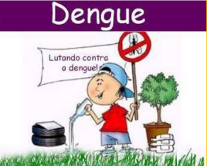

A informação em comum nesses textos é:

(A) a importância das crianças no combate à dengue.
(B) as formas de combate ao mosquito transmissor da dengue.
(C) o período do ano em que é mais comum os casos de dengue.
(D) os sintomas da dengue sentidos pelas crianças.

GABARITO: B

